**边坡稳定分析方法综述**

李 超1

(1.武汉理工大学土木工程与建筑学院，湖北省武汉市，430070）

**摘 要：**土木工程的各个领域都需要运用岩土工程来解决实际工程问题。讨论了岩土工程中边坡稳定分析的研究对象，分析了土质边坡的主要类型。并且以土质边坡当中最具有代表性的人工边坡作为研究对象，主要总结了人工边坡稳定分析主要的研究方法。联系人工边坡理论依据的基础上结合工程实际总结了保持边坡稳定的主要措施以及防止边坡失稳的主要方法，并以此为依据指导实际边坡工程施工具有重大实际意义。

**关键词：**岩土工程；边坡工程；稳定分析；人工填土；稳定因素

Summary of Slope Stability Analysis Methods

LI Chao1

（1.School of Science, Wuhan University of Technology School of Civil Engineering and Architecture,

Wuhan 430070，China）

**Abstract**：All fields of civil engineering need to use geotechnical engineering to solve practical engineering problems. The object of slope stability analysis in geotechnical engineering is discussed, and the main types of soil slope are analyzed. And taking the most representative artificial slope among soil slopes as the research object, this paper mainly summarizes the main research methods of artificial slope stability analysis. Based on the theory basis of artificial slope, the article summarizes the main measures of maintaining slope stability and the main methods of preventing slope instability based on the engineering practice. Based on this, it is of great practical significance to guide practical slope construction.

**Key word**：Geotechnical engineering; slope engineering; stability analysis; artificial filling; stability factor

1 概述

在材料力学这门课程中，我们可以很容易知道，无论何种类型的种材料，当其受到外荷载的作用或者环境条件的剧烈变化，材料的内部将会产生应力和应变。当材料内部的应力或者应变达到一定的限值时，材料将会产生屈服或者发生破坏。在土力学中，我们知道土体是一种由固体、液体和气体组成的三项材料，在外界荷载的作用下，土体将会发生斜拉破坏或者剪切破坏，且破坏面与水平面成45°左右的倾角。边坡填土材料的填土材料跟混凝土的材料类似，能承受较大的压应力，然而却几乎不能承受拉应力和剪切应力。因此，在实际工程中我们认为一般情况下边坡土体被破坏时发生的是剪切破坏，在边坡稳定分析中，我们一般会依据剪切破坏的形式，根据剪切破坏的形式来判断边坡处于稳定状态或者发生失稳。

边坡稳定分析，是岩土工程研究永恒的课题。边坡工程的类型分类按照材料的组成，边坡可以分为a.岩质边坡；b.过渡型边坡；c.土质边坡。边坡是一项复杂的开放型系统，这使得传统的边坡稳定性分析方法在准确、简易和有效性方面存在困难[1]。岩质边坡的稳定性主要由结构面控制，一般采用楔形分析法；过渡型边坡是指岩石和土壤相互混合，其计算和分析过程复杂；土质边坡按照土壤的类型，可分为砂性土边坡和粘性土边坡，为工程中常见的土体类型。接下来将对土质边坡中的稳定性进行重点分析，依据分析结果来指导工程实际。

土质边坡依据边坡的形成原因，可以分成：a.天然边坡；b.人工边坡。天然边坡自然形成稳定的结构，形成时间长久，在天然状态下处于稳定平衡状态，没有外荷载作用或者其他突变，能保持长时间的稳定。人工边坡则是通过人为的手段，通过土方的填挖技术，形成的边坡。由于人工边坡形成时间短，通过人为因素进行振捣、夯实，其内部结构存在很大的不平衡力系。因此，对于人工边坡，我们有必要进行边坡的稳定性分析。

对于常见的土质边坡，其简化模型和主要组成成分如图1所示。

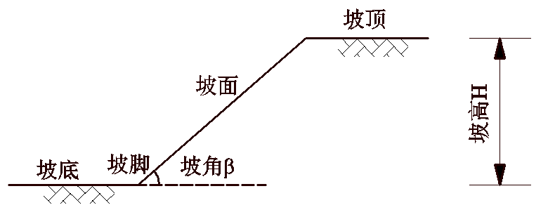

图1 边坡组成成分

边坡失稳主要是由单因素或者多因素引起的破坏。设计参数（坡角选择不当、坡高过高等）的选择不当、坡顶荷载过大导致坡顶承载力不足、渗流和坡脚收到很强的切割。岩土内结构面特别是软弱结构面是边坡岩体变形及失稳的内部因素[2]。

目前，工程上判断边坡稳定的主要有a.强度折减法；b.超载法。其中强度折减法的原理是通过降低土体的参数从而使边坡达到稳定平衡状态，在实际工程上被广泛采用；超载法的原理是增加竖向推力，但同时增加了土体的下滑力，在以后的工程上应用还有待修正。

2 边坡稳定分析方法

2.1 毕晓普（Bishop）条分法

毕晓普条分法的原理是考虑边坡的稳定系数，并且认为边坡稳定安全系数是一个比值。即整个滑动面上土的抗剪强度t*f*与整个滑动面上实际产生剪应力T的比，即K=t*f* ÷t，考虑了每一个土条块侧面间存在的作用力。假定体制边坡滑动面圆弧滑裂面，将滑动土体分为N条竖向土条，并假定每个土条块为不变形的刚体[3]。假定边坡的滑动面是以圆心为O，半径为R的滑弧滑动面，从中任取一个土条块*i*为分离体作为研究对象，其分离体的周边作用力为：土条块的重力W*i*会引起土体的切向力T*i*和法向反力N*i*，并分别作用于底面中心处；土条块侧面作用法向力E*i*、E*i*+1和切向力X*i*、X*l*+*i* 。根据静力平衡条件和极限平衡状态时，每一个土条力对滑动圆心的力矩之和为零等，可得毕晓普条分法求边坡稳定系数的普遍公式。毕晓普条分法进行边坡稳定分析如图2所示。

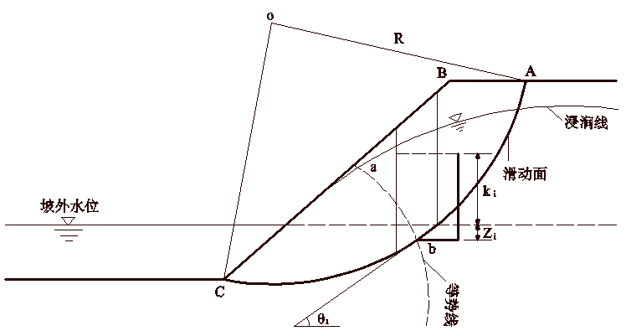

图2 毕晓普条分法示意图

假定边坡稳定安全系数为K，则每一块土条的极限抗剪强度只发挥了一部分，即切向力

 （1）

我们从上式可以知道

 （2）

经过简单的转换和计算，得出边坡的稳定安全系数

 （3）

对于一般的均质土质边坡，其边坡安全系数可由下式代替

 （4）

在用毕晓普条分法进行边坡稳定分析时，对于给定的滑动面，对滑动体进行适当的分条，确定条分块的几何参数。计算时首先得根据工程经验假定一个安全系数K0，将其带进公式计算出安全系数K，当计算的结果K和假定的K0计算结果十分接近时，则说明假定的安全系数K0是正确的，计算出的安全系数即我们想要的边坡安全系数；假如两者相差过大，不满足工程实际的要求时，用计算出来的安全系数K当做K0带入公式计算，得出新的安全系数K，再进行比较。一般经过三次到五次的循环之后，即可计算出合理的边坡安全系数K。

2.2 费伦纽斯法

费伦纽斯（Fellenius）条分法是边坡稳定分析中最简便的一种方法，最早在瑞典使用，故又称瑞典条分法。

费伦纽斯条分法广泛应用于平面问题。一般情况假定滑动面是一个圆弧面，在计算过程中作以下假设：

（1）、假定求解问题为一般平面应变问题；

（2）、假定滑移面为一个圆弧面；

（3）、假定抗剪强度全部得到发挥；

（4）、不考虑个个分条之间的相互作用。

费伦纽斯条分法的原理如图3所示。

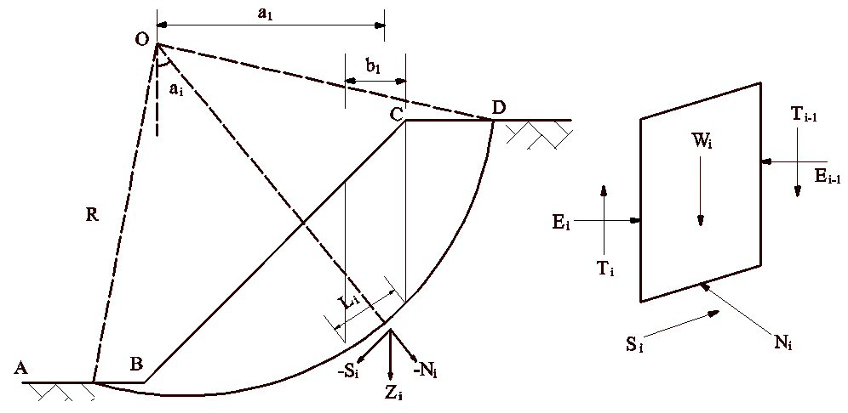

图3 费伦纽斯条分法示意图

根据力平衡条件，我们知道



于是滑动面上的抗剪强度为

 （5）

其中，l*i*为土条地面的宽度，l*i*=b*i* /cosα*i* 。

可得到抗滑力矩

 （6）

滑动力矩

（7）

边坡安全系数

 （8）

由此可见，对于均质边坡，其边坡安全系数为

 （9）

其中L为滑动面长度。

费伦纽斯条分法在进行边坡稳定分析计算时，现行方法多为数值计算方法,通过大量分条和滑弧的遍历来确定最小安全系数K和最危险滑弧的位置[4]，首先确定边坡的滑动面，然后确定边坡的滑动体，接着对滑动体进行条分。计算每一条土块的重量W*i*，边坡倾角α*i*，每一块土条的宽度l*i*，然后计算其参数指标，计算边坡的安全系数。在实际工程中，我们需要试算多个滑动面，然后计算出最危险的滑动面位置。

2.3 简布法—非圆弧滑动的普遍条分法

无论是毕晓普条分法还是费伦纽斯条分法，其计算前提均是以假定滑移面为一圆弧滑移面，然后进行结构边坡稳定计算分析。为了拓展以上两种方法的适用范围和工程实践宽度，简布（Janbu）提出了一种适用性范围很广的条分法。他放弃了滑动面是圆弧滑动面的基本假设，提出了一种普通条分法的计算理论依据。

普通条分法的计算分析过程如下：a.计算前放弃了土质边坡土体的剪切力T的大小、方向和分布形式，只单单假定了滑动力在作用点的位置，一般情况下假定其作用点的位置处于每一块土条块的大概三分之一位置处；b.具体的位置与土块的强度等参数性质大小有关，也与每一个土条块所在的位置方位有一定的联系：当土质边坡的土体粘聚力c=0时，土条块作用点的位置大致处于土条块高度三分之一位置处；当粘聚力c＞0时，作用点的位置则一般取稍微高于三分之一出的位置；当粘聚力c＜0时，则一般取稍微低于三分之一处的位置。当得出所有作用点的位置时，将作用点的位置以光滑的曲线连接，即可得到滑动面位置的分布图。

简布条分法又称普通条分法。因为其放弃了圆弧计算滑动面时的大部分假定，完全依据每一个土条块的力学平衡基本条件，以每一个土条块为研究对象，如图4所示。

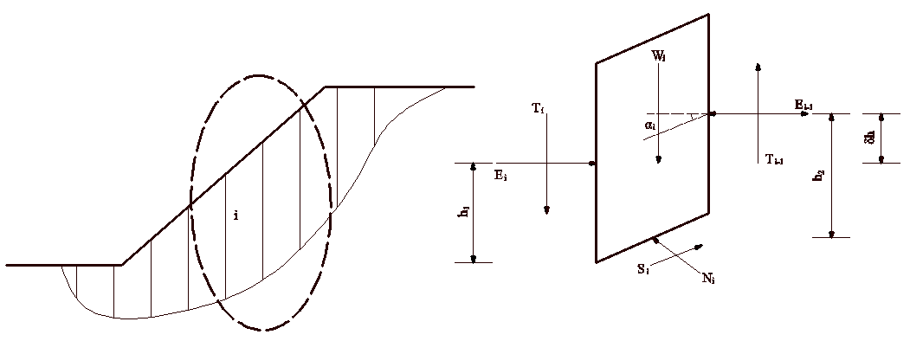

图4 简布条分法示意图

对结构分析时，需要对每一个土条块的静力平衡方程进行建立，还要建立力矩平衡方程，并以底部为力矩点，我们可以得到

 （10）

 （11）

记





联立上式，即可求得

 （12）

把简布条分法的假设融入进来，我们可以得到

 （13）

进一步得到

 （14）

其中

 （15）

从而得到

 （16）

令

 （17）

 （18）

对于整个土质边坡，有



于是，我们可以推导出

 （19）

简布条分法在计算边坡稳定安全系数时，首先，我们假设每一个土条块之间的剪切力为0，此时土质边坡的安全系数K由以下公式可得

 （20）

简布条分法与毕晓普条分法有相似的地方，考虑每一个土条块之间的剪切力进行计算。在最开始的地方，则不考虑剪切力时，计算出一个边坡安全系数K0，以K0为依据计算出δE*i*和E*i*的数值，然后根据δE*i*和E*i*的数值求解出δT*i*和T*i*的数值。在此基础上，我们假定一个安全系数K0来计算出m*i* ，考虑δT*i*的响应，求出A*i*和B*i*，根据A*i*和B*i*的数值求出新的边坡安全系数K*i* 。假如K*i*和假定的安全系数K0的值相差不大，在实际工程的接受域里面，则取为我们需要的K*i*作为边坡的安全系数；反之，进行下一次的迭代运算。

3 边坡稳定分析的综合考虑

在我们的实际岩土工程中的边坡工程中，除了要考虑边坡土体自身自重对边坡稳定的响应之外，还必须的考虑到边坡收到的外力荷载的影响。例如在坡顶堆放重物引起的边坡顶面超载（包括分布荷载和集中荷载）现象、地震荷载引发的边坡不稳定效应、爆破作用、地下水位的渗透作用、移动的车辆荷载的二次响应和边坡工程施工过程中的施工荷载的影响。

3.1 影响边坡稳定的因素

(1) 土质边坡的坡度。*i*=h/b=1:m或m=b/h=1/*i*，其中m为边坡坡度素数。m越大表面边坡坡度越小，边坡越稳定；m越小，边坡坡度越大，需要严格进行边坡稳定分析并给出实际解决措施。

(2) 边坡的高度H。当其他的条件不发生明显的改变时，或者其他条件相同，H越大则表明边坡高度越高，则越不安全。

(3) 坡顶荷载。坡顶堆放材料引起的均布荷载或者集中荷载、边坡周边的建筑物产生的荷载、以及边坡施工时的施工荷载等，可能引起边坡失稳的因素必须进行分析考虑。

(4) 地下水的高度和地下水的含水量。边坡土体的渗流作用、地下水位的上升等，会导致边坡土体内含水量增加，含水量的增加会使得土体自重增加，自重应力也会增强；土体内的含水量加大，导致土体的抗剪强度降低，增加土质边坡的滑动的可能性，导致土质边坡发生失稳或者直接破坏边坡。

(5) 人工填土时的振动影响。当进行人工填土时，振捣不严实或者夯实力度不够，会导致土体内之间存在大量的空隙，导致土体的抗剪强度大大的降低；振动可能会导致边坡土体的土质变得疏松多孔，当填土是含水量比较高的沙土或者是粉砂土等，填土会因受到振动而发生土体的液化，导致土质边坡发生失稳破坏。

3.2 防止边坡失稳的具体措施

(1) 结合工程实际适度放坡。通过降低土质边坡的坡度来实现边坡稳定，使边坡处于平衡稳定状态。

(2) 边坡修筑完毕后，进行适量的安全支护。采取人工措施来人为增加边坡安全稳定性，对于需要维修或者人工修筑边坡具有重大的意义。

(3) 结合边坡所处的地理位置条件，合理施工。

a. 边坡修筑工程和维修工程，尽量不在雨季施工；

b. 修筑边坡时，必须遵循先加固治理、后开挖土体的施工顺序；

c. 修筑边坡时，做好地下、地面的排水设施，及时将地表水、地下水排出边坡的影响范围。

d. 边坡的稳定性受坡顶荷载的影响不容忽视。尽量避免在坡顶堆放杂物等可能影响边坡失稳的物质材料，避免在建筑物周边施工。

4 结论

边坡稳定分析对于边坡工程的实际运用有着至关重要的影响，而边坡稳定分析的关键之处就在于对边坡安全系数K的计算。在分析了边坡的分类之后，结合实际工程边坡稳定的应用，对土质边坡的人工边坡分别以三种经典的边坡稳定分析方法进行了阐述。结合实际边坡的使用条件和类型，选择合适的边坡稳定分析方法，具有举足轻重的意义。无论是对以前的边坡工程进行防护还是在新工程的建设，采取一定的措施至关重要。

参考文献

[1] 肖桃李,李新平,米健.土质边坡稳定性影响因素的研究[J].地质灾害与环境保护,2007,18(2):89-93.

[2] 万军. 某公路顺层边坡失稳影响因素及破坏机制[J].路基工程,2012,(4):206-208.

[3] 彭振斌,李俊,彭文祥.基于Bishop条分法的边坡可靠度应用研究[J].中南大学学报:自然科学版,2010,41(2)：668-672 .

[4] 李闯,赵盛杰,董晔等. Fellenius法的解析解法[J].水利与建筑工程学报,2016,14(5):202-210.

[5] 王晓明. 边坡稳定分析方法研究现状及发展趋势[J].中国科技财富,2010,(20):205.

[6] 王新奇,孙胜利,赵洪岭等. 边坡稳定分析方法评述与应用[J].水利技术监督,2010,18(1):7-10.

[7] 赵元章. 岩体边坡稳定分析方法综述[J].新疆有色金属,2010,33(z1):52-55.

[8] 施凤英,张强,王宇辉等. 考虑雨水入渗的边坡稳定分析方法[J].矿业快报,2005,24(12):25-27.

[9] 何燕云.边坡稳定分析方法极限平衡条分法有限元+极限平衡方法[C].//2013第四届全国土工合成材料加筋土学术研讨会论文集.2013:201-202.

[10] 刘华强,殷宗泽. 膨胀土边坡稳定分析方法研究[J].岩土力学,2010,31(5):1545-1549,1554.

[11] 任青文,余天堂. 边坡稳定的块体单元法分析[J].岩石力学与工程学报,2001,20(1):20-24.

[12] 赵杰. 边坡稳定有限元分析方法中若干应用问题研究[D].大连理工大学,2006.

[13] Liu Yaoru, Wu Zheshu, Chang Qiang et al. Stability and reinforcement analysis of rock slope based on elasto-plastic finite element method [J] .Journal of Central South University, 2015, (7): 2739-2751.

[14] Deng Dongping, Zhao Lianheng, Li Liang et al. Limit equilibrium method for slope stability based on assumed stress on slip surface [J] .Journal of Zhongnan University, English. 2016,23 (11): 2972-2983.

[15] BAI Bing, YUAN Wei, LI Xiao-chun et al. A new double reduction method for slope stability analysis [J] .Journal of Zhongnan University, 2014,21 (3): 1158-1164.

[16] Zhang Tianwen, Cai Qingxiang, Han Liu, et al.3D stability analysis method of concave slope based on the Bishop method [J]. Chinese Journal of Mining Science and Technology, 2017,27 (2): 365-370.

[17] Deng Dongping, Zhao Lianheng, Li Liang et al. Limit equilibrium stability analysis of slopes under external loads [J] .Journal of Central South University (English Edition), 2016,23 (9): 2382-2396.

[18] DENG Dong-ping, ZHAO Lian-heng, LI Liang et al. Limit equilibrium analysis for rock slope stability using basic Hoek-Brown strength criterion [J]. 2054-2163.